Дисциплина: МДК 01.01 Технологии слесарных работ
Преподаватель: Портнягин И.Н. ГРУППА: М-22
Дата: 09.11.21
Время выполнения 2 часа

Тема: Лабораторно-практические занятия№8
Внесение органических и минеральных удобрении, агротехнические требования.

Задания:Инструкционная карта № 8

Тема:Внесение органических и минеральных удобрении, агротехнические требования.

Профессиональный модуль 01«Выполнение слесарных работ по ремонту и техническому обслуживанию сельхоз машин и оборудования» лабораторно- практические занятия по модулю.

Профессия: 35.01.14 «Мастер по ТО и ремонту МТП».

Группа:

Курс: 2

Учебное время: 2 часа.

Место проведения: Лаборатория СХМ

Мастер производственного обучения:_________________________________

Тема: Комплектование и подготовка к работемашинно - тракторных агрегатов для внесения минеральных удобрений.
Цели:
Образовательная: Овладение навыками комплектования, подготовки к работе агрегатов для внесения минеральных удобрений.
Воспитательная: формирование сознательного применения полученных знаний с привитием ответственности и исполнительности.
Развивающая: формирование положительных мотивов обучения с развитием интереса к приобретаемой профессии.
Вид занятия: практическая работа
Форма практического обучения: звеньевая, индивидуальная.
Метод обучения: наглядный, практический, индивидуальный.
Осваиваемые компетенции: ПК 1.1, ПК-1.2, ПК-1.4; ОК 1.1 – 1.7.
Задание: Выполнить работы по комплектованию и подготовке к работе трактора МТЗ-82 с разбрасывателем минеральных удобрений 1РМГ-4.
Выполнить отчет в письменном виде.
Материально – техническое обеспечение занятия: Плакаты, макеты, компьютер, комплект инструмента, разбрасыватель минеральных удобрений 1РМГ-4, трактор МТЗ-82.
Литература: Н. И. Верещагин и др. Организация и технология мех. работ в растениеводстве. М. «Академия» -2013.
А. Н. Устинов. Сельскохозяйственные машины. М.«Академия» -2012.
Порядок проведения работы:
1. Ознакомиться с правилами безопасности при выполнении работ.
2. Скомплектовать агрегат для разбрасывания минеральных удобрений в составе трактора МТЗ-82 и разбрасывателя минеральных удобрений 1РМГ-4. Выполнить необходимые работы.

Порядок выполнения работы

Последовательность выполнения задания | Технические условия выполнения задания и вид выполняемых работ | Применяемый инструмент | Осваиваемые компетенции
Запустить двигатель трактора. | Трактор МТЗ-82, разбрасыватель минеральных удобрений 1РМГ-4 | - | ПК-1.1
Прицепить к трактору разбрасыватель минеральных удобрений 1РМГ-4.  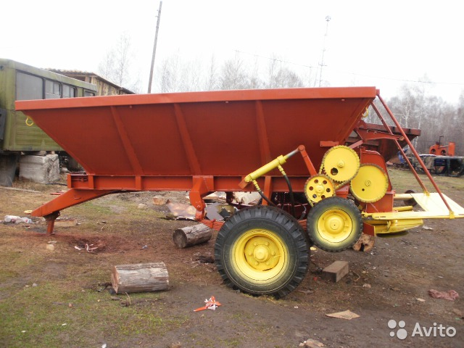  Рис. 1. Разбрасыватель минеральных удобрений 1РМГ-4. | 1. Колею передних и задних колес трактора установить 1500 мм, а на масляном баке с помощью специального штуцера закрепить дренажный трубопровод. Рычаг штока гидроцилиндра навески жестко соединить с подъемным рычагом навески. Вилки раскосов через прорези прикрепить к продольным тягам. Длина раскосов должна быть 730 мм.  2. Подвести трактор задним ходом к разбрасывателю минеральных удобрений 1РМГ-4.  3. Соединить разрывные муфты гидросистемы и несколько раз включить и выключить гидромотор. | Слесарный набор (средний),  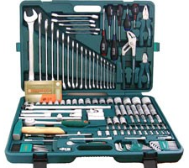  Домкрат, спецломик | ПК-1.1
Отрегулировать разбрасыватель минеральных удобрений 1РМГ-4.  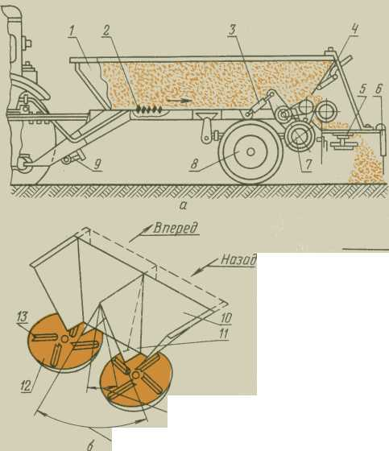  Рис. 2. Машина для внесения минеральных удобрений и извести 1-РМГ-4Б:  а — технологическая схема; 6 — схема тукоделителя;  1 — кузов; 2 — транспортёр; 3 — гидроцилиндр; 4 — дозирующее устройство; 5 и 12 — рассеивающие диски; 6 — ветрозащитное устройство; 7 — пневматический прижимной ролик; 8 — ходовое колесо; 9 — опора прицепа; 10 — тукоделитель; 11 — шарнирная внутренняя стенка; 13 — лопатка.  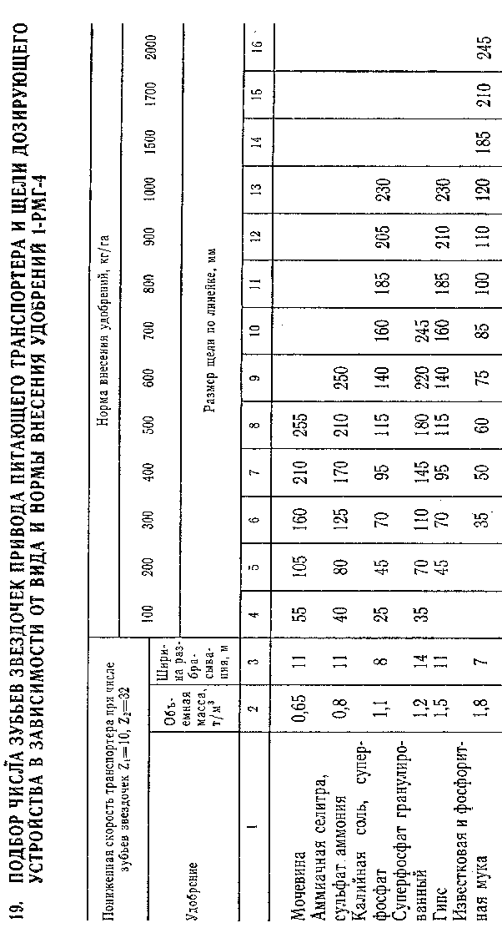 | 1. Перед началом работ и в процессе эксплуатации на разбрасывателе отрегулировать натяжение пруткового транспортера перемещением ведомого вала с помощью натяжных винтов. Нормальным считается натяжение, при котором нижняя ветвь транспортера прогибается не более чем на 10 мм, а верхняя прилегает к полу. Цепи привода транспортера натягивают последовательно. Ослабить крепление натяжной звездочки третьей ступени, затем поворотом эксцентрика натягивать цепь первой ступени, после этого — второй и, наконец, третьей. Стрела провисания цепи первой и второй ступени должна быть 4...5, третьей — 6...10 мм.  2. Ремень привода разбрасывающего диска отрегулировать поворотом нижнего полушкива ведущего, а при недостаточном натяжении и ведомого дисков. При усилии 39 Н прогиб ремня должен быть 6... 10 мм.  3. Равномерность распределения удобрений и ширину захвата машины отрегулировать перемещением туконаправителя «вперед» и «назад», а также перемещением его подвижных стенок «к центрам» и «от центров».  4. Прижатием ролика к ходовому колесу отрегулировать стабилизатором давления таким образом, чтобы усилие прижатия ролика к ходовому колесу составляло 3 кН. Регулировку выполнить регулировочным винтом при выключенных рабочих органах. При этом рукоятку распределителя установить в положение «нейтральное». Вворачивание винта увеличивает усилие прижатия ролика. После регулировки затянуть контргайку.  5. Дозу высева минеральных удобрений контролировать изменением скорости движения транспортера (числом зубьев звездочек его привода) и размера щели дозирующего устройства. Число зубьев звездочек и размер щели дозирующего устройства выбрать в зависимости от дозы высева удобрений (табл. 19).  Дозирующую заслонку установить на необходимую величину щели дозирующего устройства перемещением рычага по зубчатому сектору. Размер щели определить по мерной линейке. | Слесарный набор (средний),  Линейка мерная. | ПК-1.1;  ПК-1.4
Выполнить два прохода агрегата (туда и обратно) с поворотом в конце первого прохода. | Во время движения агрегата следить за скоростью агрегата. Заметить время движения агрегата по маршруту. | - | ПК-1.1;  ПК-1.2

Ответить на вопросы и выполнить рисунки

№ п/п | Вопросы | Ответы на вопросы | Осваиваемые компетенции
1. | Выполнить рис. 7.2(А. Н. Устинов. Сельскохозяйственные машины. М.«Академия» -2012. Стр. 156) |  | ОК-1 –ОК-7.
2. | Назначение разбрасывателя минеральных удобрений 1РМГ-4.
3. | Перечислите разбрасыватели минеральных удобрений которые применяются в сельском хозяйстве.
4. | Состав агрегата для разбрасывания минеральных удобрений
5. | Опишите рабочий процесс внесения удобрений разбрасывателем минеральных удобрений 1РМГ-4.

Выполненное задание присылать на почту: portnyagin.ilia@internet.ru

